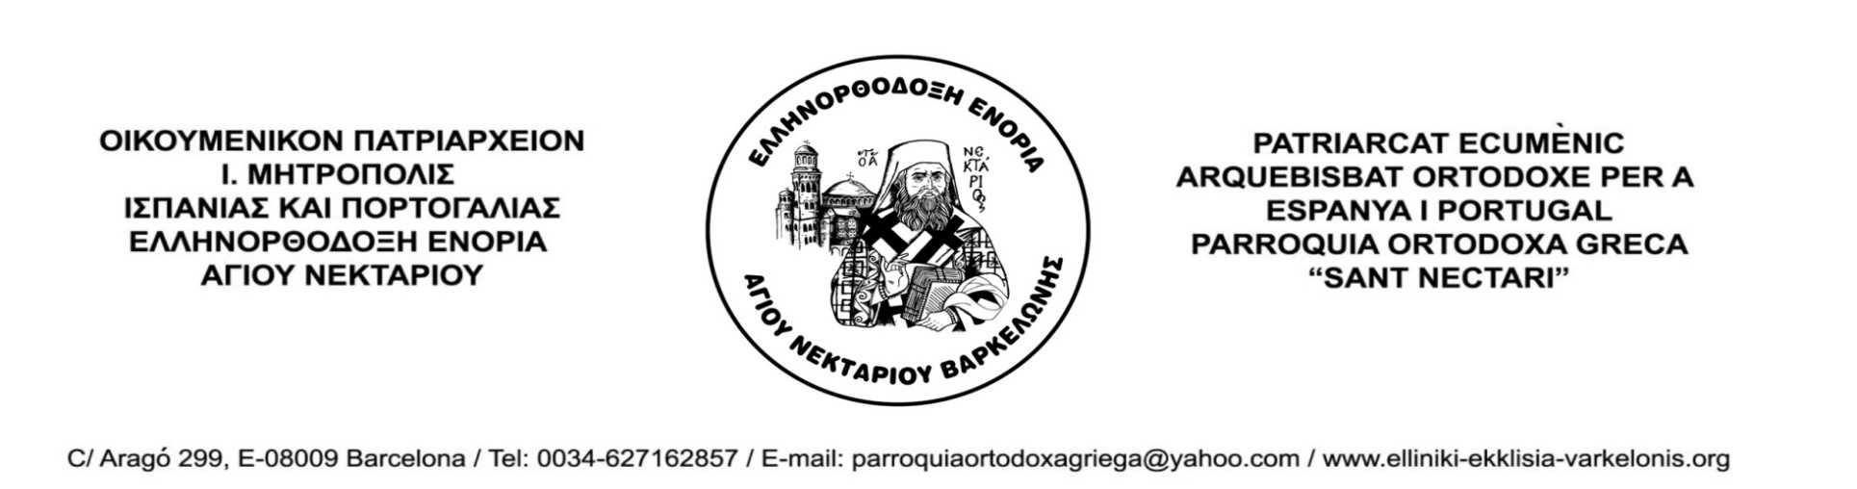 [**Πρόγραμμα Εορτών Χριστουγέννων 2022 - 20**](http://www.elliniki-ekklisia-varkelonis.org/wordpress/programma_eortwn_xristougennwn_2015-2016)**23**

**PROGRAMA NAVIDAD 2022-2023**

***Κυριακή προ της Χριστού Γεννήσεως 18 Δεκεμβρίου 2022***

Domingo antes del Nacimiento

Θ.Λειτουργία (Divina Liturgia)  ώρα   10:30 – 12:00

***Κυριακή(Domingo) 25  Δεκεμβρίου 2022***

Η Κατά Σάρκα Γέννησις του Σωτήρος Χριστού

El Nacimiento del Nuestro Señor - Θ. Λειτουργία   ώρα   10:30 – 12:00

***Κυριακή(Domingo) 1 Ιανουαρίου 2023***

Περιτομή Ιησού Χριστού – Βασιλείου Μεγάλου

La Circuncisión de Jesucristo-Santo Basilio

Θ.Λειτουργία     ώρα 10.30 - 12.00

**Αμέσως μετά επίσημη δοξολογία για το Νέο Έτος και κοπή βασιλόπιτας/ Año Nuevo-Bendición Vasilópita**

***Παρασκευή(Viernes)6 Ιανουαρίου 2023***

***Tα Άγια Θεοφάνεια του Σωτήρος Χριστού / La Theofania del Señor***Θ.Λειτουργία ώρα 10.30 - 12.00

**Ακολουθία του Μεγάλου Αγιασμού/ Gran Bendición de las Aguas**

***Κυριακή μετά τα Φώτα***  ***(Domingo) 8 Ιανουαρίου 2023***

Θ.Λειτουργία (Divina Liturgia)  ώρα   10:30 – 12:00

**ΚΑΛΑ ΧΡΙΣΤΟΥΓΕΝΝΑ - ΚΑΛΕΣ ΓΙΟΡΤΕΣ**